

**Diseño funcional**

**LOG.590-Transacción para automatización de carga de tickets en trenes de carbón**

*[Logistica]*

Índice

[**1.** **Información del Documento** 4](#_Toc123208180)

[**1.1.** **Identificación** 4](#_Toc123208181)

[**1.2.** **Aprobación** 4](#_Toc123208182)

[**1.3.** **Control de Versiones** 4](#_Toc123208183)

[2. Visión General 5](#_Toc123208184)

[2.1. Descripción Breve 5](#_Toc123208185)

[2.2. Alcance 5](#_Toc123208186)

[2.3. Prerrequisitos 5](#_Toc123208187)

[3. Diseño Funcional Detallado 5](#_Toc123208188)

[3.1. Diagrama / flujo del proceso 5](#_Toc123208189)

[3.2. Detalle de fórmulas y cálculos requeridos para la definición del proceso 6](#_Toc123208190)

[3.3. Objetos de diccionario 7](#_Toc123208191)

[a. Reporte 7](#_Toc123208192)

[N/A 7](#_Toc123208193)

[i. Descripción detallada del reporte 7](#_Toc123208194)

[ii. Criterios de Selección 7](#_Toc123208195)

[iii. Flujo de pantallas/lógica/datos 7](#_Toc123208196)

[iv. Descripción de los Datos 7](#_Toc123208197)

[v. Modalidad de salida 7](#_Toc123208198)

[vi. Diseño del Reporte 7](#_Toc123208199)

[vii. Cortes de página 7](#_Toc123208200)

[viii. Diagrama de Sumarización del reporte / Criterio de ordenamiento 7](#_Toc123208201)

[b. Formulario 7](#_Toc123208202)

[N/A 7](#_Toc123208203)

[i. Descripción detallada formularios 7](#_Toc123208204)

[ii. Matriz de mapeo de datos 7](#_Toc123208205)

[iii. Textos Estándares y Logos 7](#_Toc123208206)

[1. Logos 7](#_Toc123208207)

[2. Textos estándares 7](#_Toc123208208)

[iv. Diseño del formulario 7](#_Toc123208209)

[v. Saltos de página 7](#_Toc123208210)

[vi. Detalle del diseño 7](#_Toc123208211)

[c. Interfaz 8](#_Toc123208212)

[i. Descripción detallada de la Interfaz. 8](#_Toc123208213)

[1. Lógica de procesamiento. 8](#_Toc123208214)

[2. Configuración Inicial. 8](#_Toc123208215)

[3. Transacciones a Crear. 8](#_Toc123208216)

[ii. Requerimientos técnicos 8](#_Toc123208217)

[iii. Sistemas involucrados / Dirección 8](#_Toc123208218)

[iv. Tipo de solución, Sincrónica, Asincrónica. 8](#_Toc123208219)

[v. Volumen, tiempo de ejecución, soportes 8](#_Toc123208220)

[vi. Mensaje de Entrada 8](#_Toc123208221)

[vii. Mensaje de Salida 10](#_Toc123208222)

[viii. Reglas de Negocio / Mapeo de datos E/S 10](#_Toc123208223)

[ix. Configuración ALE/EDI 10](#_Toc123208224)

[x. Alerta, Monitoreo, Log y Gestión de Errores 10](#_Toc123208225)

[xi. Contingencia 10](#_Toc123208226)

[xii. Seguridad, Habeas Data, Clasific. Info. 10](#_Toc123208227)

[xiii. Flujo del Escenario de Integración 10](#_Toc123208228)

[xiv. Datos de prueba unitaria 10](#_Toc123208229)

[xv. Checklist para transporte, Precondiciones y Activación 10](#_Toc123208230)

[d. Conversión de Datos 11](#_Toc123208231)

[N/A 11](#_Toc123208232)

[i. Descripción detallada 11](#_Toc123208233)

[ii. Controles y reconciliación necesarios 11](#_Toc123208234)

[e. User Exits y Ampliaciones 11](#_Toc123208235)

[N/A 11](#_Toc123208236)

[i. User Exits 11](#_Toc123208237)

[ii. Descripción lógica requerida 11](#_Toc123208238)

[iii. Ampliaciones de Tabla 11](#_Toc123208239)

[iv. Tablas propias – Diccionario de datos 11](#_Toc123208240)

[v. Ayudas de búsqueda 11](#_Toc123208241)

[4. Manejo de Errores 11](#_Toc123208242)

[5. Logs 11](#_Toc123208243)

[6. Frecuencia de ejecución 11](#_Toc123208244)

[7. Requerimiento de seguridad / Autorizaciones /Roles 11](#_Toc123208245)

[8. Procedimiento de contingencia 12](#_Toc123208246)

[9. Plan de Pruebas 12](#_Toc123208247)

1. **Información del Documento**
   1. **Identificación**

|  |  |
| --- | --- |
| **ID RICEFW** | LOG.590 |
| **Título** | Transacción para automatización de carga de tickets en trenes de carbón |
| **Frente funcional** | SD – Francisco Carvajal |
| **Responsable funcional** | Funcional YPF – Pastoriza Carlos |
| **Responsable técnico** | IT YPF – Teves, Leonardo / Pazdera, Nicolas |
| **Tipo de RICEFW** | (X) Reporte  () Interfaz  ( ) Conversión  ( ) Enhancement  ( ) Formulario |
| **Prioridad** | Alta |

* 1. **Aprobación**

|  |  |  |
| --- | --- | --- |
| Nombre | Rol en la Oranización / Proyecto | Fecha |
|  |  |  |
|  |  |  |
|  |  |  |
|  |  |  |
|  |  |  |

* 1. **Control de Versiones**

|  |  |  |  |
| --- | --- | --- | --- |
| Versión | Fecha | Resumen de Cambios | Autor |
| 1.0 | 04/05/2023 | Creación | Francisco Carvajal |
| 2.0 | 05/05/2023 | Revisión | Francisco Carvajal |
| 3.0 | 08/05/2023 | Actualizado | Francisco Carvajal |
| 4.0 | 08/05/2023 | Actualizado con comentarios. | Carlos Pastoriza / Nicolas Pazdera |
| 5.0 | 08/05/2023 | Actualizado | Francisco Carvajal |
| 6.0 | 09/05/2023 | Pre Aprobado Funcional YPF | Pastoriza Carlos |
| 7.0 | 09/05/2023 | Aprobado IT | Nicolas Pazdera |
| 8.0 | 22/05/2023 | Especificación Funcional Detallada | Francisco Carvajal |
| 9.0 | 24/05/2023 | Subido a Revisión | Francisco Carvajal |
| 10 | 30/05/2023 | Revisión | Pastoriza Carlos |
| 11 | 01/06/2023 | Actualizado con comentarios. | Francisco Carvajal |
| 12 | 07/06/2023 | Actualizado con comentarios de IT. | Francisco Carvajal |
| 13 | 08/06/2023 | Pre Aprobado funcional YPF | Pastoriza Carlos |
| 14 | 09/06/2023 | Pre Aprobado TI | Leonardo Teves |

1. Visión General
   1. Descripción Breve

Solicitan la creación de una transacción Z que sirva para automatización de carga y descarga de tickets en trenes de carbón,

La nueva aplicación Z realizará la carga, descarga y confirmación masiva de tickets emulando la transacción estándar de SAP O4TEN, vamos a necesitar contar con un archivo de Excel el cual llevará los datos a cargar o descargar.

* 1. Alcance

El alcance corresponde a creación y confirmación masiva de tickets, según el layout a definir con los campos correspondientes.

El tema del mensaje de impresión de vera en el LOG 111

* 1. Prerrequisitos

Previamente tienen que existir documentos de planificación o nominaciones creados con status “planificados” y confirmados que se realiza con la transacción O4NCN dados que los tickets a crear con la transacción Z toman los datos de las planificaciones hechas con la transacción antes mencionada.

1. Diseño Funcional Detallado
   1. Diagrama / flujo del proceso

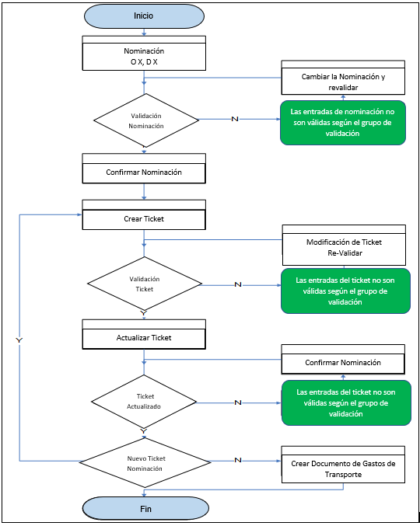

* 1. Detalle de fórmulas y cálculos requeridos para la definición del proceso

N/A

* 1. Objetos de diccionario
  2. Reporte

Se propone generar una Transacción ZO4TEN\_Tickets\_Masivos.

Vamos a necesitar contar con un archivo de Excel con las siguientes 6 columnas.

Lista de las columnas a necesitar:

**1 NúmExtFich:**

**2 Nº doc.planif.:**

**3 PosClvDocPl:**

**4 Cantidad Neta:**

**5 Fecha Final:**

**6 Patente del Vagón:**

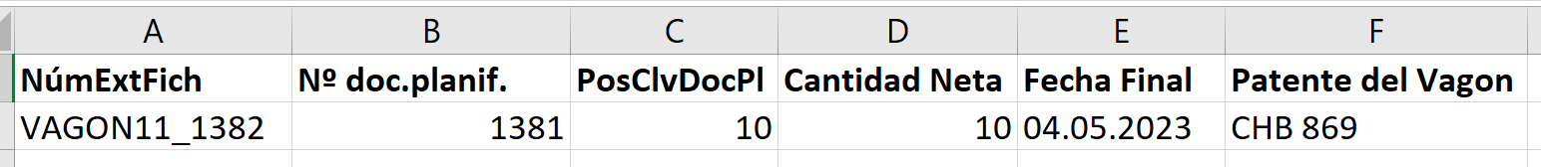

Con respecto al campo **NúmExtFich** este campo es de carga opcional. Si no se completara, el sistema igualmente por standard va a generar el ticket sin este dato.

Por otro lado, el programa convierta en mayúsculas este dato alfanumérico (en F1 nos encontramos con dificultades si este texto no estaba en mayúscula).

En base a la lectura de la información que se obtiene del archivo, se realizaran las validaciones necesarias para informar al usuario el resultado del proceso; considerando de encontrarse algún error no procesara la información.

Cada una de estas columnas al momento de ser cagadas deben tener validaciones mínimas pero necesarias

Ejemplos:

1 como validación previa, si ya fue utilizado algún nombre de ticket previamente. Campo "NumExtFich" no permitir el uso.

2 que el campo fecha tenga un formato correcto de fechas.

3 que la Cantidad Real no puede ser superior a los valores cargados en la planificación, dado que el total es el valor del tren y los vagones tienen que tener un valor menor, ejemplo, (la cantidad total de vagones deber ser igual o menor que la cantidad planificada en la nominación)

4 que el número de planificación y posición sean válidos, dado que la posición a elegir va a determinar si es una carga (Origen) o descarga (Destino) de vagones.

5 que el texto sea obligatorio, dado que son los datos de las patentes de los vagones que se cargaran.

Una vez que se carga el archivo de Excel, que se vea una pantalla ALV y que se vea lo cargado en el Excel y si hay algún error lo informe, para que lo puedan corregir el usuario, dado que no se podrá ejecutar la creación de tickets con datos incorrectos.

A modo de ejemplo la pantalla de carga puede tener este formato, que se ve en la imagen de abajo

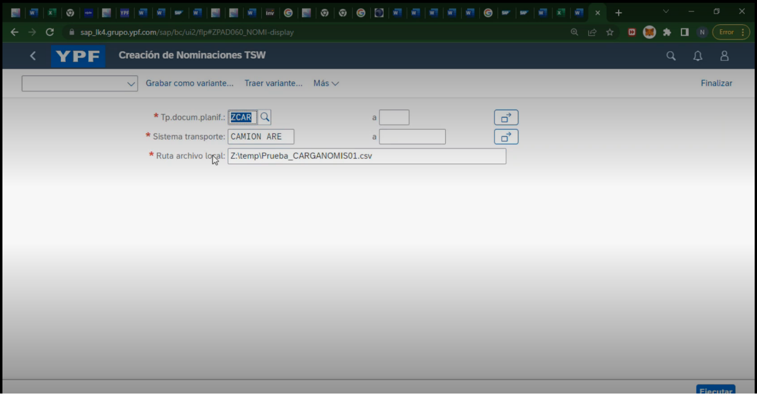

En la siguiente pantalla sería el ejemplo de cómo puede mostrar el resultado de las validaciones del archivo, dejando en amarillo o verde si están OK y en rojo si hubiera algún error.

Por otro lado, los mismos errores se transferirán al ALV

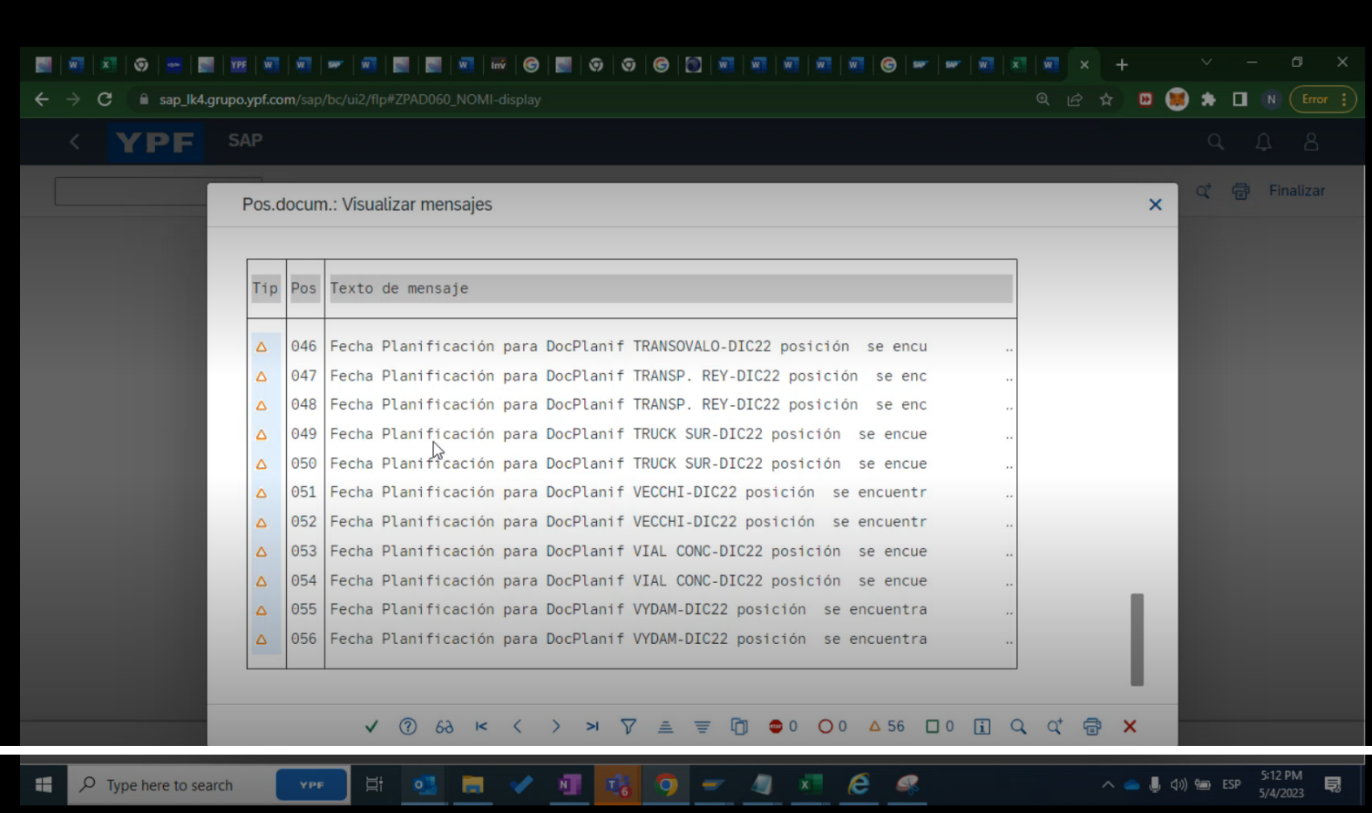

En la pantalla siguiente se ve el ALV con el archivo cargado sin errores y se ven los botones, de **Modo Test** o de **Procesar Datos**, según lo que decida el usuario.

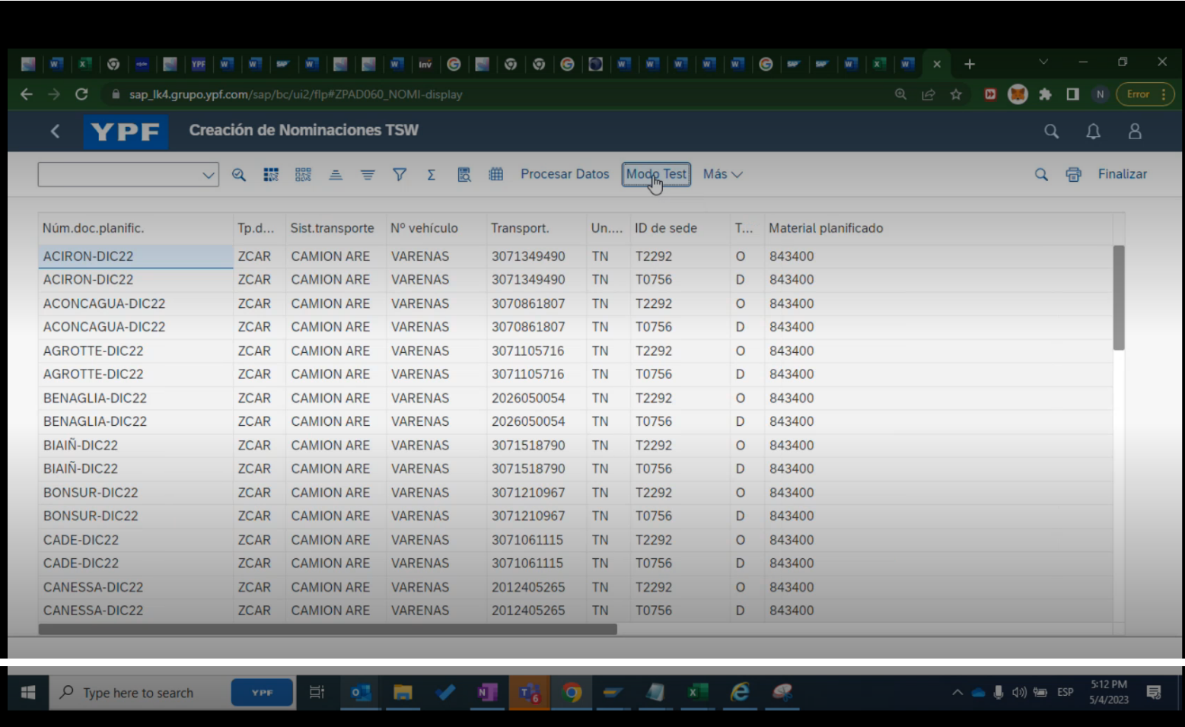

Si al correr el Modo Test surgiera algún error tendría que informarlo en rojo para saber que corregir.

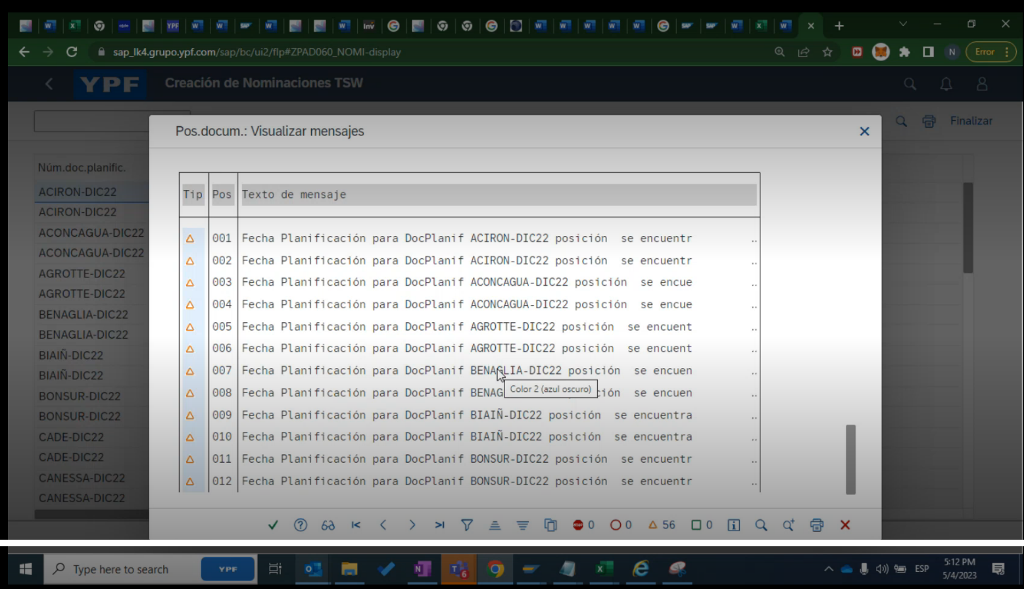

Si ejecutamos el botón **Procesar Datos,** debemos dejar un log de ejecución de la transacción y que lo muestre a través de un ALV, informando los casos éxitos grabados, como se ve en las imágenes de ejemplo de abajo.

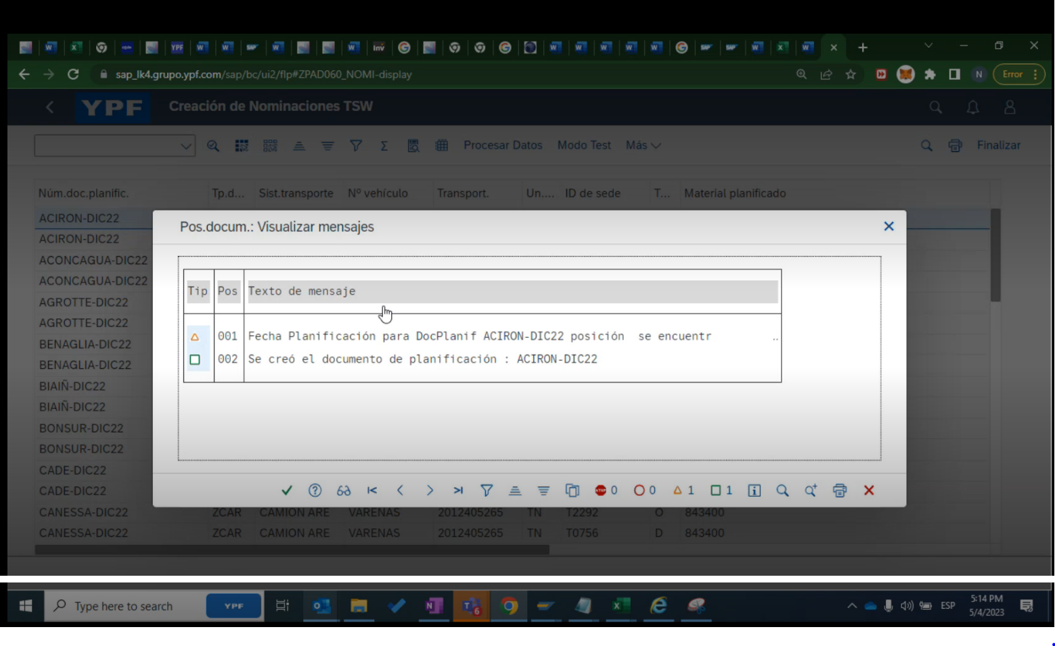

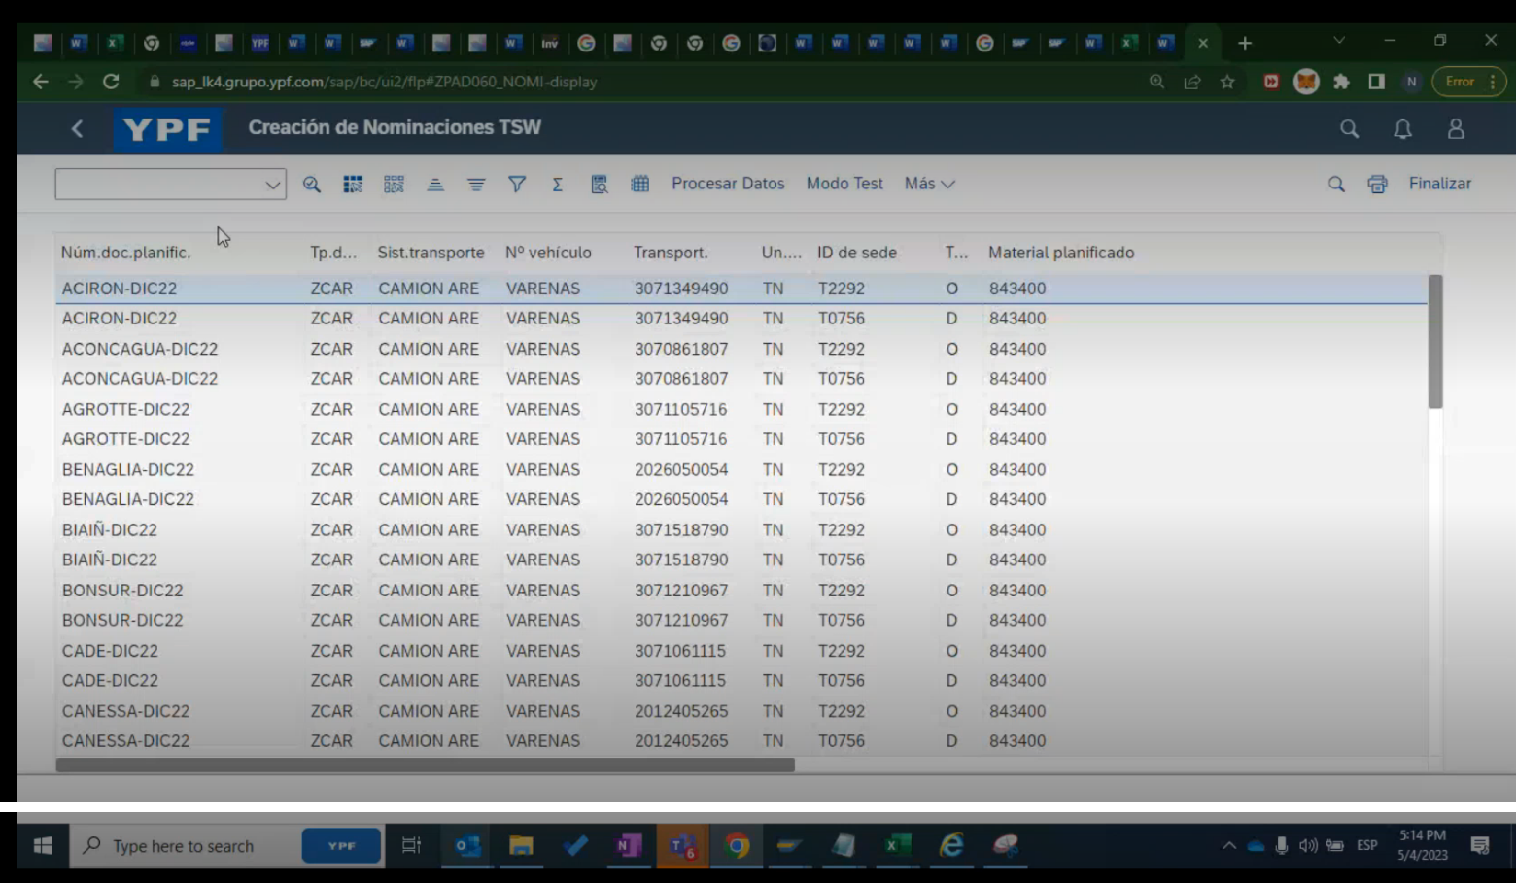

Como los logs de resultados de ejecución serán mostrados en el ALV, no será necesaria la ejecución del log en la transacción SLG1.

El tema de la impresión de los remitos de los vagones se verá en el LOG.111, en el cual se definirá el layout del remito para carbón.

La impresión se realizará de manera automática (salida por impresora de red por defecto, según secuencia de acceso) o si el usuario tiene configurada la impresora local, lo hará manualmente desde la SP02 - Spool.

* + 1. Descripción detallada del reporte
    2. Criterios de Selección
    3. [Flujo de pantallas/lógica/datos](https://myoffice.accenture.com/personal/martin_f_tavil_accenture_com/Documents/Raizen-Shell/PROYECTO%20RAIZEN/AAES/Diseños%20Funcionales/Diseños%20FUNCIONALES%20todos%20los%20modulos/AGF-CTRL-020-010-ECO.N101-Carga%20MR21%20y%20MR22.DOCX#_Toc405286300)
    4. [Descripción de los Datos](https://myoffice.accenture.com/personal/martin_f_tavil_accenture_com/Documents/Raizen-Shell/PROYECTO%20RAIZEN/AAES/Diseños%20Funcionales/Diseños%20FUNCIONALES%20todos%20los%20modulos/AGF-CTRL-020-010-ECO.N101-Carga%20MR21%20y%20MR22.DOCX#_Toc405286301)
    5. [Modalidad de salida](https://myoffice.accenture.com/personal/martin_f_tavil_accenture_com/Documents/Raizen-Shell/PROYECTO%20RAIZEN/AAES/Diseños%20Funcionales/Diseños%20FUNCIONALES%20todos%20los%20modulos/AGF-CTRL-020-010-ECO.N101-Carga%20MR21%20y%20MR22.DOCX" \l "_Toc405286302)

Como los logs de resultados de ejecución serán mostrados en el ALV, no será necesaria la ejecución del log en la transacción SLG1

* + 1. [Diseño del Reporte](https://myoffice.accenture.com/personal/martin_f_tavil_accenture_com/Documents/Raizen-Shell/PROYECTO%20RAIZEN/AAES/Diseños%20Funcionales/Diseños%20FUNCIONALES%20todos%20los%20modulos/AGF-CTRL-020-010-ECO.N101-Carga%20MR21%20y%20MR22.DOCX#_Toc405286303)
    2. Cortes de página
    3. Diagrama de Sumarización del reporte / Criterio de ordenamiento
  1. Formulario

N/A

* + 1. Descripción detallada formularios
    2. Matriz de mapeo de datos
    3. Textos Estándares y Logos
       1. Logos
       2. Textos estándares
    4. Diseño del formulario
    5. Saltos de página
    6. Detalle del diseño
  1. Interfaz
     1. Descripción detallada de la Interfaz.

.

* + - 1. Lógica de procesamiento.

.

* + - 1. Configuración Inicial.
      2. Transacciones a Crear.

* + 1. Requerimientos técnicos
    2. Sistemas involucrados / Dirección
    3. Tipo de solución, Sincrónica, Asincrónica.
    4. Volumen, tiempo de ejecución, soportes
    5. Mensaje de Entrada
    6. Mensaje de Salida
    7. Reglas de Negocio / Mapeo de datos E/S
    8. Configuración ALE/EDI
    9. Alerta, Monitoreo, Log y Gestión de Errores
    10. Contingencia
    11. Seguridad, Habeas Data, Clasific. Info.
    12. Flujo del Escenario de Integración
    13. Datos de prueba unitaria
    14. Checklist para transporte, Precondiciones y Activación
  1. Conversión de Datos

N/A

* + 1. Descripción detallada
    2. Controles y reconciliación necesarios
  1. User Exits y Ampliaciones

N/A

* + 1. User Exits
    2. Descripción lógica requerida

**Diseño Funcional:**

El presente RICEFW incluye:

El desarrollo de una transacción que tome los datos que van a estar cargados en el archivo de Excel, que son estas 6 columnas o datos que se le harán validaciones a enumerar:

**1 NúmExtFich:** [*Opcional*]

**2 Nº doc.planif.:** [*Obligatorio*]

**3 PosClvDocPl:** [*Obligatorio*]

**4 Cantidad Neta:**[*Obligatorio*]

**5 Fecha Final:** [O*bligatorio*]

**6 Patente del Vagón:** [*Obligatorio*]

Validaciones a aplicar:

### 1 NúmExtFich: Número externo de la ficha de control Tabla: ROIJTIC\_IO, Campo: TICKETNR Este campo es de carga opcional. Si no se completara, el sistema igualmente por standard va a generar el ticket sin este dato.

Por otro lado, el programa debe convertir en mayúsculas este dato alfanumérico (en F1 nos encontramos con dificultades si este texto no estaba en mayúscula).

Como validación previa, si ya fue utilizado algún nombre de ticket previamente, no permitir el uso.

### 2 Nº doc.planif.: Núm.doc.planific. Tabla: ROIJTIC\_IO , Campo: NOMNR En este campo se validará que el número de planificación exista.

Dicho número de planificación y posición sean válidos, dado que la posición a elegir va a determinar si es una carga (Origen) o descarga (Destino) de vagones.

### 3 PosClvDocPl: Posición clave doc.planificación. Tabla: ROIJTIC\_IO, Campo: NOM\_ITEM En este campo se validará que el número de posición exista.

### 4 Cantidad Neta: Ctd.planificada Tabla: OIJTIC\_IO, Campo: NET\_QUANTITY Este campo que lleva la Cantidad Real no puede ser superior a los valores cargados en la planificación, dado que el total es el valor del tren y los vagones tienen que tener un valor menor, ejemplo, (la cantidad total de vagones deber ser igual o menor que la cantidad planificada en la nominación).

### 5 Fecha Final: Fecha Tabla: ROIJTIC\_IO, Campo: END\_DATE Que el campo fecha tenga un formato correcto de fechas.

**6 Patente del Vagón: TEXTO de Cabecera:** Que el texto sea obligatorio, dado que son los datos de las patentes de los vagones que se cargaran.

El ALV a crear de donde se cargará el archivo de Excel, puede ser algo parecido a la imagen de abajo:



Una vez que se carga el archivo de Excel, que se vea una pantalla ALV y que se vea lo cargado y si hay algún error lo debe informar, para que lo pueda corregir el usuario, dado que no se podrá ejecutar la creación de tickets con datos incorrectos.

El resultado de las validaciones del archivo, debe quedar en amarillo o verde si están OK y en rojo si hubiera algún error y en lo posible que estén en una columna del ALV.

En la siguiente pantalla sería el ejemplo de cómo puede mostrar el resultado de las validaciones del archivo, dejando en amarillo o verde si están OK y en rojo si hubiera algún error.

Por otro lado, los mismos errores se transferirán al ALV



En la pantalla siguiente se ve el ALV de ejemplo de como quedo el archivo cargado sin errores y se ven los botones, de **Modo Test** o de **Procesar Datos**, que deben estar disponibles para que el usuario decida la acción a tomar.



Si al correr el botón de **Modo Test** surgiera algún error tendría que informarlo en rojo para saber que corregir.



Si ejecutamos el botón **Procesar Datos,** debemos dejar un log de ejecución de la transacción y que lo muestre a través de un ALV, informando los casos éxitos grabados, como se ve en las imágenes de ejemplo de abajo.





Como los logs de resultados de ejecución serán mostrados en el ALV, no será necesaria la ejecución del log en la transacción SLG1.

Dado que la transacción O4TEN está disponible en FIORI , se pide si también puede estar disponible tambien

Una aclaracion más e importante; dado que “El cierre de la Nominación se determina de manera automática al cumplirse la totalidad o % de tolerancia permitida de la confirmación de la cantidad del item.”

Ejemplo si con el primer tren no se llegó a completar los kilos planificados, si tengo la opción de usar la tilde para cerrar la nominación. De lo contrario de cerraría de forma automática en el segundo Tren y si con este tampoco de llegara a completar, tengo la la opción de usar la tilde.

Esto lo haria el usuario luego de forma manual luego de haber ejecutado la carga masiva.

* + 1. Ampliaciones de Tabla
    2. Tablas propias – Diccionario de datos
    3. Ayudas de búsqueda

1. Manejo de Errores

Ya fueron explicados en hojas anteriores

1. Logs

N/A

1. Frecuencia de ejecución

A demanda ósea se ejecutaría cada vez que se requiera dar de Alta masiva de ticket

1. Requerimiento de seguridad / Autorizaciones /Roles

|  |  |  |  |
| --- | --- | --- | --- |
| **Rol Compuesto: Nombre técnico** | **Rol Compuesto: Descripción** | **Rol Simple: Nombre técnico** | **Rol Simple: Descripción** |
|  |  |  |  |

|  |  |  |  |  |
| --- | --- | --- | --- | --- |
| **Actividad** | **Rol Simple** | **Descripción** | **Código de Transacción / App FIORI** | **Descripción Transacción / App FIORI** |
| Administrar Ficha de Control - TSW | ZS1LOSH:ADFC:YALL:FICHA\_CNTROL | Ticket Crear Ticket Masivo | O4TEN | Se creara  ZPAD060\_TKTmasivo |
|  |  |  |  |  |
|  |  |  |  |  |
|  |  |  |  |  |

1. Procedimiento de contingencia

Usar la transacción O4TEN que no es de carga masiva.

1. Plan de Pruebas

Se aclara que en cada punto de las pruebas se van a probar todas las validaciones solicitadas para poder corroborar el correcto funcionamiento de las mismas:

|  |  |  |  |
| --- | --- | --- | --- |
| **#** | **Caso de Prueba** | **Datos de prueba/variante** | **Resultado Esperado** |
| 1 | Ejecutar O4NCN | N/A | Numero de planificación creado Ej:1381 |
| 2 | Ejecutar Nueva transacción Masiva con archivo de Excel | N/A | Creación de Tickets.  Confirmación de carga  Impresión de remito  Confirmación de descarga  Tren de Carbón confirmado con sus respectivos vagones. |
| 3 | Se haran otras pruebas con vagones y trenes incompletos |  | Que nos deje crear tickets con carga incompleta |
| 4 |  |  |  |
| 5 |  |  |  |

1. Análisis Técnico
   1. Requerimientos
   2. Diseño
      1. Descripción
      2. Diagramas
   3. Fiori
   4. Implementación
   5. Prueba